МУНИЦИПАЛЬНОЕ ОБЩЕОБРАЗОВАТЕЛЬНОЕ УЧРЕЖДЕНИЕ
«СРЕДНЯЯ ОБЩЕОБРАЗОВАТЕЛЬНАЯ ШКОЛА №3 С УГЛУБЛЕННЫМ
ИЗУЧЕНИЕМ ОТДЕЛЬНЫХ ПРЕДМЕТОВ»
г. СТРОИТЕЛЬ БЕЛГОРОДСКОЙ ОБЛАСТИ

План-конспект урока
по информатике и ИКТ
по теме:
«Операции над файлами и папками (каталогами)»

4 класс

Власовой Татьяны Александровны,
учителя информатики и ИКТ

2010 г.
4Б класс 26.10.2010г
Тема: «Операции над файлами и папками (каталогами)»
Цель: 1) дать понятие об основных операциях над файлами и папками, отработать практические навыки применения этих операций;
2) создать условия для развития алгоритмического мышления, наблюдательности;
3) создать условия для воспитания аккуратности, усидчивости.
Опорные понятия: папка, файл, диск, виды файлов (графические, текстовые, исполняемые и т п.).
Оборудование: интерактивная доска, обычная доска, проектор, индивидуальные компьютеры, индивидуальный раздаточный материал.
Программное обеспечение: Smart, Проводник.
Литература: 1) Горячев А.В. Информатика и ИКТ. Мой инструмент компьютер Учебник, 2008 год
2) Информатика. Задачник –практикум. Под ред. И.Г.Семакина, Е.К. Хеннера: Том 1.
3) Горячев А.В. Информатика в играх и задачах. Учебник, 2008 год
4) Тренажер мыши и клавиатуры

Структура:
I. Оргмомент – 1 мин
II. Актуализация – 7 мин
III. Новый материал – 20 мин
IV. Практическая работа – 15 мин
V. Домашнее задание – 1 мин
VI. Итоги, рефлексия – 1 мин
Ход урока
- Оргмомент – 1 мин – проверка готовности класса к уроку, обозначение отсутствующих
- Актуализация – 7 мин –
Обозначение целей урока, запись темы урока в тетрадях.
Выполним устно: (на экране появляются задания) «Найди ошибку» и объясни ее
1) D:\ОТДЫХ\na plage.more.jpg | Дважды используется точка в имени файла, что не допустимо
2) D:\Мои документы\вечер.jpg\Фото | В файле не может содержаться папка
3) Двойной щелчок ЛКМ- выделяется папка или файл | Открывается папка, запускается файл
4) А:, Б:, В:, Г: - обозначение дисков в операционной системе Windows | Диски обозначаются только латинскими заглавными буквами
5) Щелчок ПКМ на файле или папке перетаскивает объект на новое место | Открывает контекстное меню
6) Контекстное меню содержит список всех действий с объектом и свойства объекта | Верно

Самостоятельно в тетрадях
№1
Выберите из списка название значков, которые всегда находятся на рабочем столе компьютера
Мой компьютер
Мои работы
Корзина
Мои рисунки
Мои документы
№2
Выберете из списка те объекты, которые могут присутствовать как на реальном рабочем столе, так и на компьютерном Рабочем столе.
Папка с документами
Календарь
Часы
Блокнот
Кнопка пуск
Корзина
№3
Порядок включения компьютера
1 | Включить источник бесперебойного питания
2 | Включить системный блок
3 | Включить внешние устройства
4 | Включить монитор

ПРОВЕРЬТЕ себя!
1) Мой компьютер Корзина Мои документы
2) Папка с документами, часы, блокнот, календарь
3) 1342
Выставление самостоятельно оценки. Коррекция знаний.
- Новый материал – 20 мин
Файлы и папки можно:
  - создавать (щелчок ПКМ на пустом поле открытой папки или Рабочего стола, в контекстном меню выбрать команду Создать-папку или Создать-текстовый документ (рисунок, таблицу и т.п.);
  - удалять (щелчок ЛКМ и клавиша Delete или щелчок ПКМ и выбрать Удалить);
  - переименовывать (2 раза выполнить щелчок ЛКМ и написать новое имя или щелчок ПКМ и выбрать Переименовать);
  - перемещать (щелчок ПКМ выбрать Вырезать, затем открыть другую папку, щелчок ПКМ выбрать Вставить);
  - копировать (щелчок ПКМ выбрать Копировать, затем открыть другую папку, щелчок ПКМ выбрать Вставить).
!!! Чем отличается копирование от перемещения?

Текст предлагается на слайдах, дети записывают в тетрадях
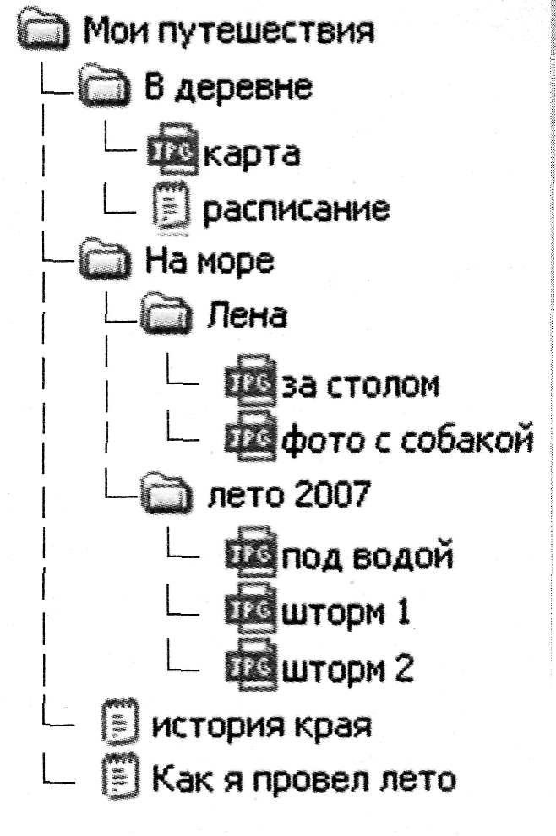
Учитель, попутно объясняя материал, демонстрирует его на примере программы Проводник.

Мои путешествия\В деревне\карта.jpg

Мои путешествия\На море\Лена\фото с собакой.jpg

IV. Практическая работа – 15 мин
Задания выводятся на слайды и предлагаются на карточках
1. На диске D создать папку 4Б класс.
2. В этой папке создать папку со своей фамилией
3. В папке «фамилия» создать текстовый файл «Задание»
4. В файле написать полный путь к файлу «задание»
5. сохранить файл.

V. Домашнее задание – 1 мин
Учить записи в тетрадях, записать полный путь к трем любым файлам и папкам на вашем компьютере

VI. Итоги, рефлексия – 1 мин

